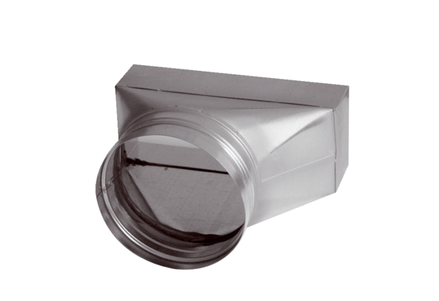Adapter, aszimmetrikus USAN80/100/80Csomagolási egység: 1 darabVálaszték: K
Termékszám: 0055.0665Gyártó: MAICO

